附件

天河产业政策综合服务平台
用户操作手册

2017年11月
目录

一、 系统基本信息 4
1.1 系统访问 4
1.2 系统支持及联系方式 4
二、 系统登录 5
2.1 用户注册（企业） 5
2.2 用户登录 6
三、 政策申报（企业） 9
3.1 单位信息维护 9
3.2 项目申报 9
四、 政策申报审核（科室） 11
4.1 项目申报审核 11
4.2 批量审核 12
五、 工作台 14
5.1 工作台 14
5.2 草稿箱（企业） 14
5.3 未办理的事项 15
5.4 已办理的事项 15
5.5 公告管理（科室） 16
六、 收藏夹(企业) 18
七、 申报项目管理 19
7.1 项目库（科室） 19
7.2 历史项目 20
7.3 项目汇总情况（科室） 21
八、 天英汇登记项目库 22
8.1 资助申请 22
九、 政策法规（科室） 23
十、 基本信息管理 24
10.1 单位信息管理（企业） 24
10.2 企业财务信息（科室） 24
10.3 修改密码 25

系统基本信息

系统访问
浏览器版本 |  | IE8及以上版本、谷歌、搜狗浏览器
政务内网访问 | 展示网址 | http://10.195.236.122/th_cyzc/minstone/home/toHomeForm
政务内网访问 | 后台网址 | http://10.195.236.122/th_cyzc
互联网访问 | 展示网址 | http://113.108.173.240/th_cyzc/minstone/home/toHomeForm  或http://thcyzc.thnet.gov.cn/th_cyzc/minstone/home/toHomeForm
互联网访问 | 后台网址 | http://113.108.173.240/th_cyzc  或http://thcyzc.thnet.gov.cn/th_cyzc
【注】：
1、政务内网访问为政务内网地址，只能通过政务内网访问。

系统支持及联系方式
技术支持：广州明动软件股份有限公司
公司联系人 ：刘艳
联系电话：16602060970
Q Q：842407990
Q Q交流群：192575517（天河企业服务3）
【注 】：
- 涉及系统操作或网络配置等方面的问题，请联系明动公司；有关业务方面的问题，请联系对应政策负责部门。

系统登录

用户注册（企业）
- 在浏览器输入网址：
http://thcyzc.thnet.gov.cn/th_cyzc/minstone/home/toHomeForm，进入系统登录首页，如下图：
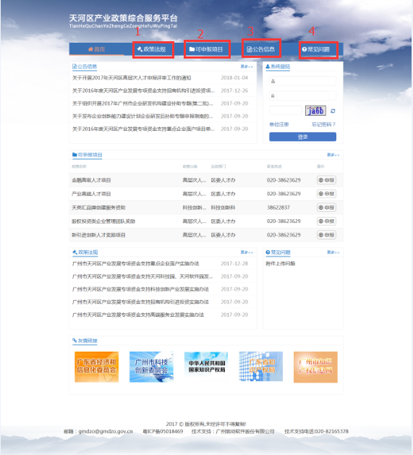

- 政策法规：各单位发布的政策法规，点击【申报指南】，可查看下载指南，双击政策法规可查看详情、下载政策附件；
- 可申报项目：可查看申报政策信息，单击可查看详细信息；
- 公告信息：单击可查看公告详细信息、下载公告附件；
- 常见问题：常见问题的解决方法，单击可查看详细解决方法、下载附件。
- 点击【单位注册】，打开注册页面。
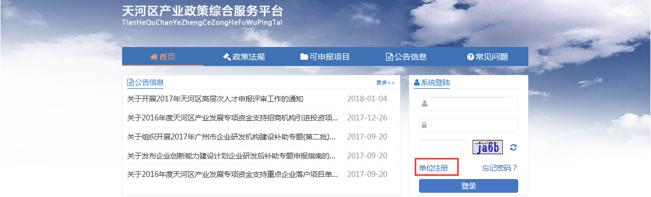
- 填写注册基本信息，点击【注册】注册账号。
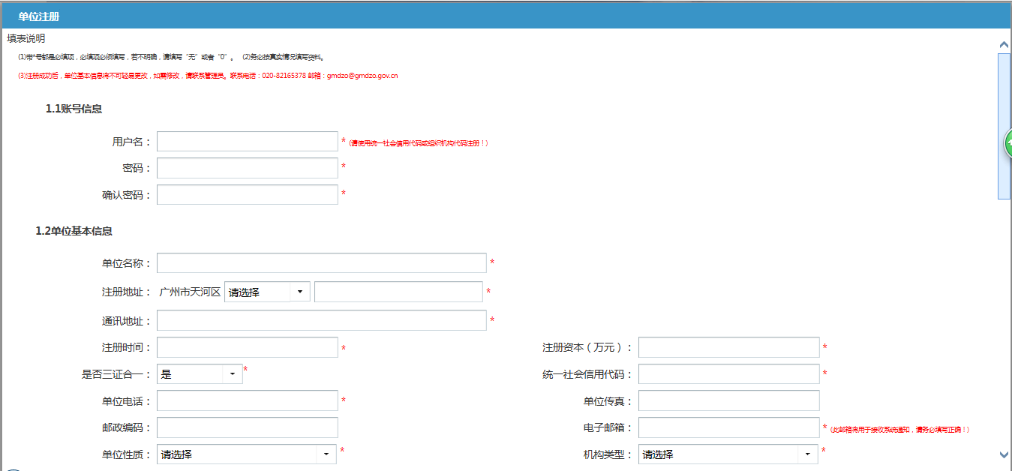

用户登录
- 在浏览器输入网址：
http://thcyzc.thnet.gov.cn/th_cyzc/minstone/home/toHomeForm
进入系统登录首页，如下图：

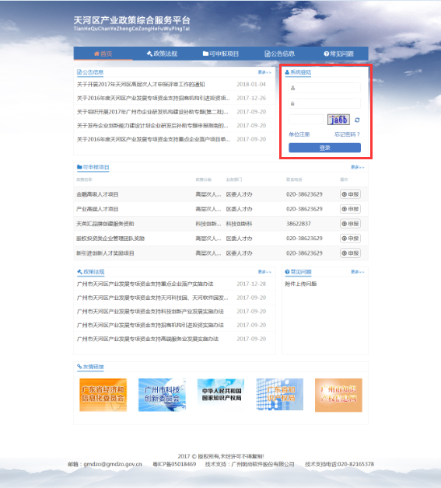

- 在登录页面填写用户名、密码和验证码，点击【登录】后，显示用户信息。
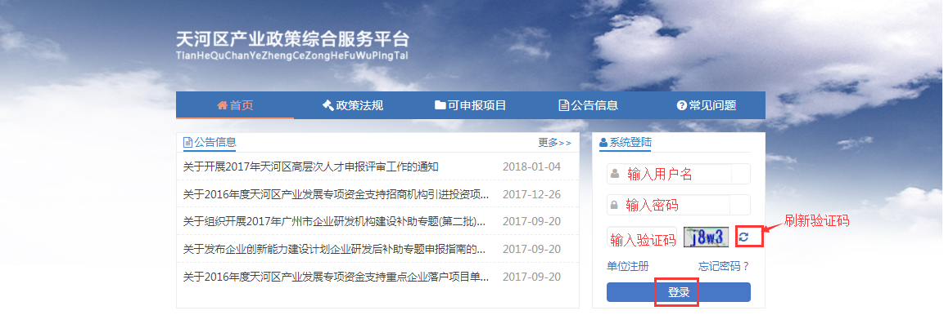

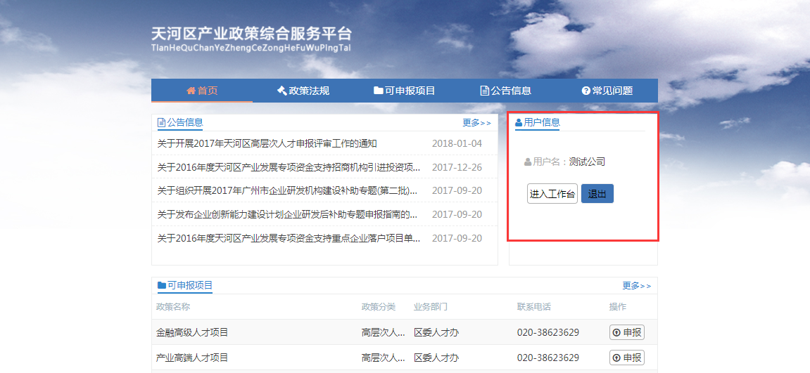
- 点击【进入工作台】，进入系统主界面工作台页面。
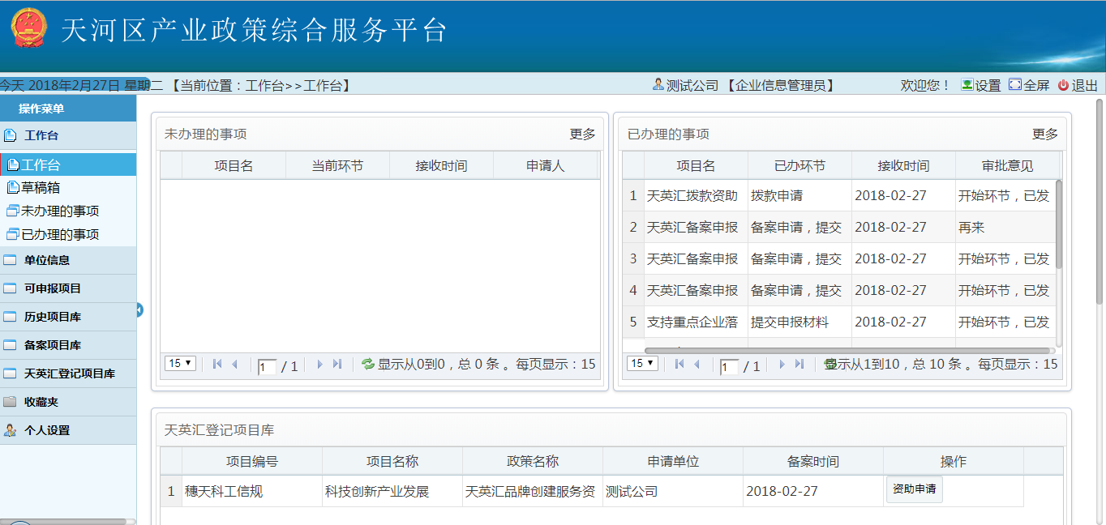
【注】
系统首页分为logo、配置区，操作菜单区和操作显示区。
logo、配置区：显示系统名称和logo，并提供基本设置按钮；
操作菜单区：各功能导航菜单；
操作显示区：当前功能的操作区域。

政策申报（企业）

单位信息维护
- 菜单区点击【单位信息】，点击【修改】打开单位基本信息编辑页面。
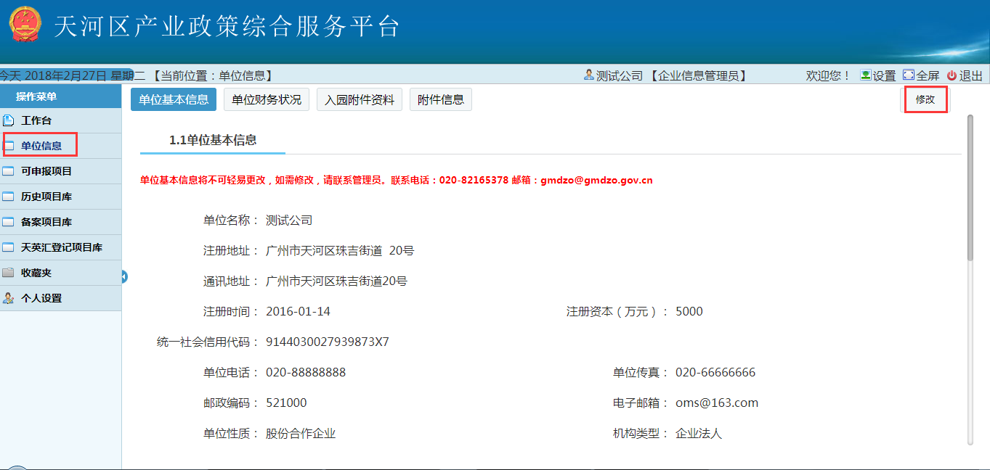
- 分别点击【单位基本信息】、【单位财务状况】、【入园附件资料】补充单位相关信息，点击【保存】完成信息修改。
【注】：
- 其中*标注的信息为必填信息；
- 企业注册账号登录后，必须补充单位信息，才能进行政策申报。

项目申报
- 菜单区点击【可申报项目】，选择对应政策分类，选择需要申报的政策点击【申报】。
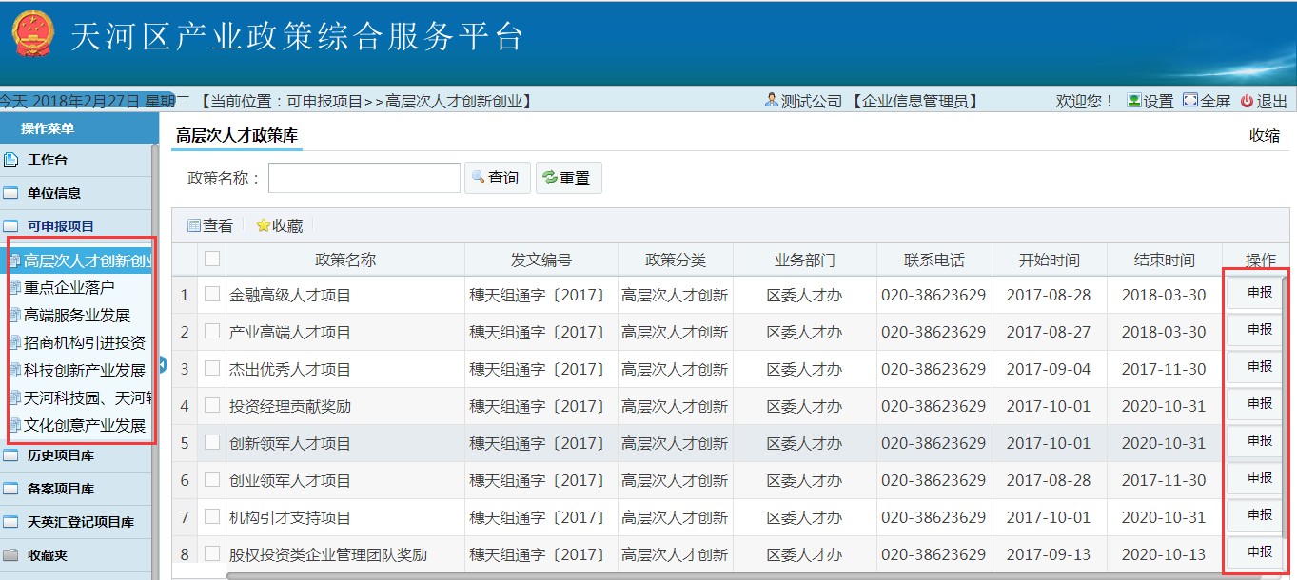
- 输入政策名称，点击【查询】，可对政策进行筛选。查询功能为模糊查询，输入部分信息即可；
- 选择政策，点击【查看】或双击政策，可查看政策详细信息；
- 选择政策，点击【收藏】，可收藏政策到收藏夹。
- 填写项目信息，上传相关附件，点击【提交受理】发送下一步骤办理人，可在【已办理的事项】查看记录，点击【保存草稿】可保存到草稿箱。
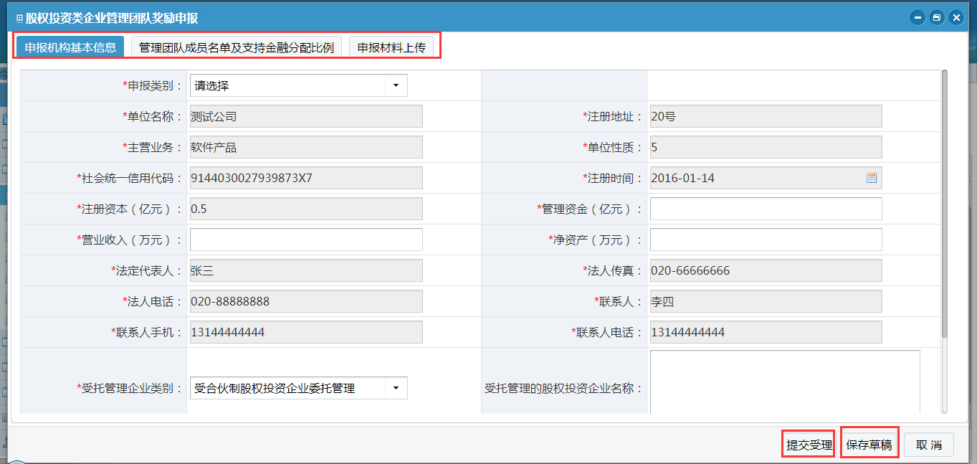
【注】：
- 天英汇品牌资助项目在菜单区选择【可申报项目】进行申报备案，备案结束后选择【天英汇登记项目库】进行资助申请，申请结束后在【历史项目库】进行拨款申请。
- 注意政策申报截止时间，过了申报截止时间的政策将不可再申报；
- 【申报机构基本情况】的信息只能在【单位信息】菜单中进行修改；
- 子账号申请的信息需由企业管理员审核；
- 在系统主界面工作台页面，点击申报库【申报】按钮，也可进行项目申报。

